DIA 26 OCTUBRE. GUÍA DE APRENDIZAJE EN CASA. GRADO 7°
NOMBRE _______________________________________________________
OBJETIVO: Descubrir la importancia de ser misionero, compromiso del bautizado.
TEMA: SER MISIONERO HOY.

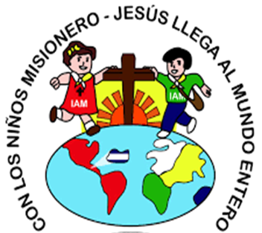
El papa Francisco hace hincapié en la cultura del descarte, como exclusión, rechazo y deshacerse de algo o alguien. Es la negación de la Otredad, que adormece a los humanos impidiéndoles actuar enmascarando esta crisis como confort. Ante esto, el papa Francisco invita a despertar, a salir de la comodidad de la sociedad de consumo y actuar. Invita a ser agentes de cambio, llevar el mensaje de Cristo a todas las latitudes y optar por una vida de misión. SARA ESTRADA
El misionero sustenta su fe en la resurrección de Cristo. Porque es la creencia fundamental en la Iglesia católica que encuentra su expresión más sublime en la teología de la resurrección. Y porque ésta revela que el sentido último de nuestra existencia es la esperanza. El misionero es quien sale de su zona de confort. Va al encuentro del otro llevando consigo únicamente un mensaje de paz, esperanza y salvación a las naciones del mundo. MARIANGEL JURADO.
Hoy, el misionero debe ser el primero en tomar la iniciativa para transformar la realidad de su comunidad. Y debe utilizar los medios a su alcance, guiado siempre por el amor que Cristo enseñó (1 Jn 4, 10). El misionero sale al encuentro de los excluidos, sin miedo, capaz de hacer patente la misericordia del Padre Celestial. Así, se involucra en la vida cotidiana de los demás, y asume los retos de la comunidad colaborando en sus soluciones. SARA BAUTISTA
De este modo, la comunidad conforma proyectos, que necesitan acompañamiento en su dimensión espiritual. Y el misionero lo provee transmitiendo a sus miembros la paciencia, la capacidad de no desesperar, el aguante apostólico. El misionero, testimonio de la Palabra Encarnada. Jesucristo. El misionero paciente enfatiza el cuidado, al que entiende como su filosofía de vida. Por ello, no pierde la paz ante las dificultades y su trabajo siempre fructifica. JUANITA

Así, con su ejemplo, da testimonio de la Palabra Encarnada en una situación concreta. Por añadidura, la buena nueva que transmite es acogida y se manifiesta, renovada y liberadora, en la comunidad. El testimonio misionero irradia la alegría del evangelio en la vida diaria. También, exhorta a los miembros de la comunidad a comprometerse. Un compromiso festivo en la búsqueda del bien común, con un impulso renovado en el amor de Cristo. SOPHIA JIMENEZ

Los Misioneros en diversos continentes, se presentan como ejemplo vivo del llamado de Dios, de su compromiso ad gentes. Luz de las gentes. “Todas las formas asociadas de fieles laicos, y a cada una de ellas, se les pide un decidido ímpetu misionero que les lleve a ser, cada vez más, sujetos de una nueva “evangelización”. Ser un verdadero misionero. La labor misionera trasciende la división entre laicos y religiosos. Por lo cual, ser misionero es una labor abierta a todo mundo. FERNANDA MONTOYA
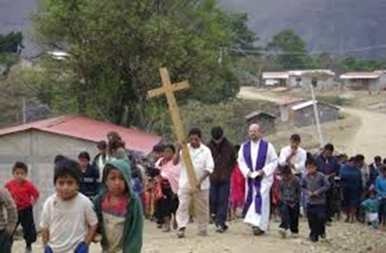
La labor misionera es análoga a quien, prendiendo la fogata, espera que todos se congreguen alrededor para formar la casa común. Como afirma el Apóstol de los Gentiles: “Ya no hay judío ni griego; no hay esclavo ni libre; no hay varón ni mujer; porque todos vosotros sois uno en Cristo Jesús” (Gál 3, 28). SARITA RODRIGUEZ
Además, el verdadero misionero entabla un diálogo de interculturalidad y de respeto a la cultura donde se encuentra. El misionero construye sobre la debilidad, con los excluidos, con los descartados por la sociedad de consumo. Él opta por la cultura del encuentro y presenta su testimonio como alternativa a la cultura del descarte. En suma, el misionero vivifica las palabras del Salmo 118: “La piedra que desecharon los constructores es ahora la piedra angular”. El papa Francisco plantea el quehacer del misionero para nuestra actualidad. MARIANA VALENCIA
ACTIVIDAD.
Aprender la canción:
TIERRAS DE MISIÓN.
Azul pintado de azul camina Oceanía en este jubileo,
Rojo pintado de rojo América tiene el color del corazón de Jesús.
Blanco lo lleva el hermano que vive en Europa y alaba al Señor.
Amarillo en las tierras lejanas el fuego está ardiendo, en los que aman a Dios.
Y el verde que pinta praderas, que pinta la selva,
También corazones envueltos en una piel negra.
Todos tierras de misiones y alegres canciones,
Que canta hoy la tierra. (2)
Hablado: todo poder se me ha dado en el cielo y en la tierra, por eso vayan hagan que todos los pueblos sean mis discípulos, no tengan miedo yo estoy con ustedes todos los días hasta el fin del mundo.
NOTA: Quien les corresponde la exposición, acompañar su tema con un símbolo. Sea creativa que tú eres capaz y sabes hacer las cosas muy bien.

